大富翁游戏
需求规格说明书

发行日期:2015/9/1
作者：Rich_08组

目录
1 引言 2
编写目的 2
2 任务概述 2
2.1目标 2
简介 2
参考资料 2
用户概要 2
产品概述 3
产品透视图 3
产品特性 3
3 数据描述 5
3.1 静态数据 5
3.2 动态数据 5
3.3 数据词典 5
4 功能需求 6
4.1 功能划分 6
4.2 功能描述 9
4.3 领域模型（Domain Model） 9
4.4 系统顺序图（System Sequence Diagram） 10
5 非功能性 15
5.1 界面需求 15
5.2 软硬件环境需求 16
5.3 产品质量需求 16

引言

编写目的
本文档目的旨在方便开发者更全面的分析整个系统，从各个方面综合分析系统的需求，把整个系统的需求细化为一些模块的具体需求，集中地预测研发中可能出现的问题从而尽量避免。
本文描述了大富翁游戏的需求分析，分析了本项目的实施过程，主要叙述了系统的功能和非功能方面的设想，明确了本项目的目标和工作计划。
本报告的预期读者是PO、设计者、开发者、测试者、本系统的最终使用者。

任务概述

目标

简介
大富翁是一种多人联机模拟经营类游戏，玩家可控制不同的人物，通过房地产等多种商业形式赚取资金，并使用特殊的卡片和道具获得更多利益。

用户概要
名称 | 说明 | 负责人
设计者 | 负责给游戏定位，设计游戏内容流程以及规则 | 方舒
开发者 | 负责开发游戏，编写游戏程序，并进行后期修改 | 杨帆、王俊方、骆代朋
测试者 | 负责对游戏单元测试，查找游戏中存在的问题并反馈给开发者 | 黄振新
玩家 | 最终进行游戏的人员，负责实现游戏内容并对游戏提出意见和建议 | 老师以及其他同学

产品描述
大富翁是可以选择2~4人玩家，可选起始游戏资金的多人联机模拟经营类游戏，玩家可控制不同的人物，通过房地产等多种商业形式赚取资金，并使用特殊的卡片和道具获得更多利益。
人物，建筑我们采用最简易的颜色，数字，字母等元素予以区别，易懂，易操作，复杂性不大
就游戏内容而言，《大富翁》以土地建设和房地产经营为核心；有多种特殊道具、各式买卖等等。
游戏玩家间的竞争性：玩家通过买卖土地建造楼房收取地租实现自身资产的增减
游戏魔法屋系统：玩家进入魔法屋，可以对特定条件施展魔法，增加游戏挑战性与乐趣性
游戏道具系统：玩家通过得到和使用道具卡片，得到不同的效果，丰富游戏内容和游戏可玩性
游戏附加人物系统：玩家通过损失点卷得到财神跟随以获得额外利益，增强游戏可玩性、平衡性和趣味性。
游戏收益：通过一定时间的游戏，使得玩家对现实世界的土地买卖，商品竞争等有所了解。获得现实世界的生存经验。

数据描述

静态数据
游戏的地图，原有的角色，道具，魔法，土地的数量，矿地，医院，魔法屋，礼品屋等

动态数据
游戏玩家数量，道具数量，资产的变动，房屋数据的变动，住院时间，困监狱时间等。

数据词典
对象名 | 字段名 | 类型 | 含义
玩家 | money | int | 当前金额
玩家 | score | int | 当前点数
玩家 | name | string | 角色名称
玩家 | color | char | 显示颜色
玩家 | prop | ArrayList | 拥有的道具
玩家 | unlucky_times | int | 被衰神附体的剩余次数
玩家 | lucky_times | int | 被财神附体的剩余次数
玩家 | pos | int | 与起点的相对距离
玩家 | house | ArrayList | 拥有的房产
玩家 | is_in_hospital | int | 0表示正常 1表示住院还有1天 2表示住院还有2天 3表示住院还有3天
玩家 | is_in_prison | int | 0表示正常 1表示监狱还有1天 2表示住院还有2天
房产 | level | int | 0表示空地 1表示1级房产 2表示2级房产 3表示3级房产
房产 | toll | int | 房产价值的一半
房产 | owner | string | 房产主人
房产 | color | char | 颜色
房产 | state | boolean | true表示收费 false表示不收费
房产 | price | int | 房产的价值
房产 | sell_price | int | 房产价值的两倍
道具 | price | int | 道具的购买价格
道具 | name | string | 道具名称
道具 | pos | int | 放置的位置，人物
道具 | owner | string | 道具的主人
道具屋 | pos | int | 位置
道具屋 | props | prop[] | 道具屋的所有道具
魔法屋 | pos | int | 位置
魔法屋 | magics | int[] | 魔法列表
地图 | map | ArrayList[] | 对象数组
礼品屋 | pos | int | 位置
礼品屋 | gifts | int[] | 礼品列表
医院 | pos | int | 位置
监狱 | pos | int | 位置
矿地 | pos | int | 位置
矿地 | score | int | 提供给玩家的点数
骰子 | score | int | 骰子显示的点数

功能需求

总活动图
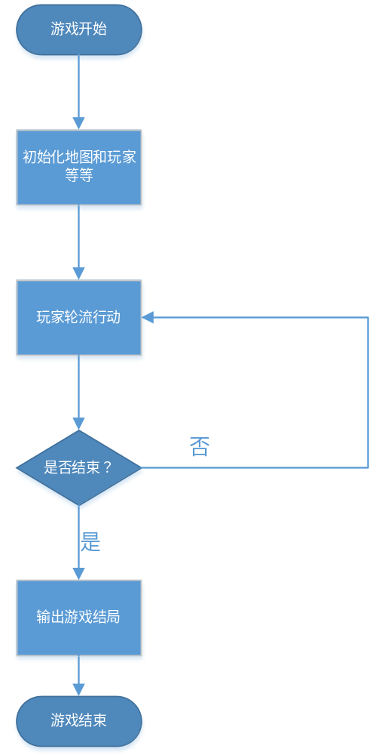

总用例图如下
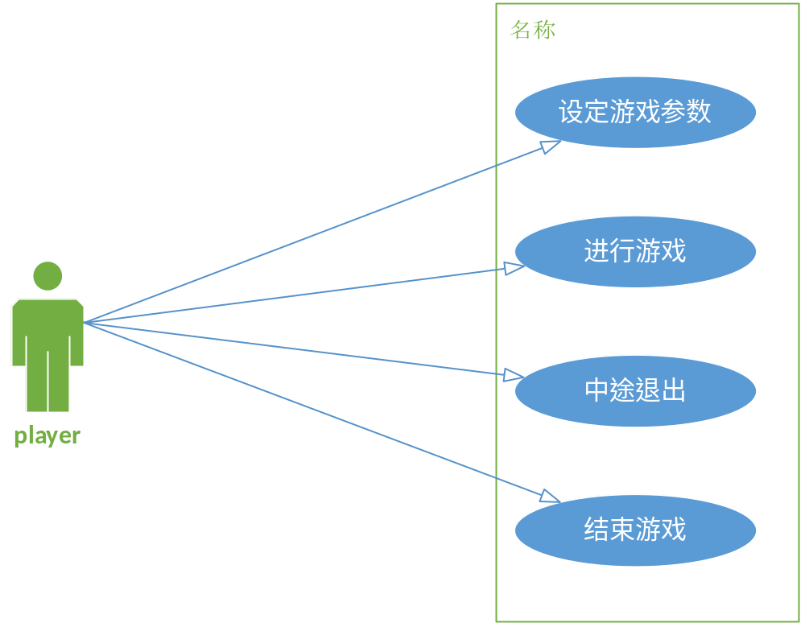

设定游戏参数用例图如下
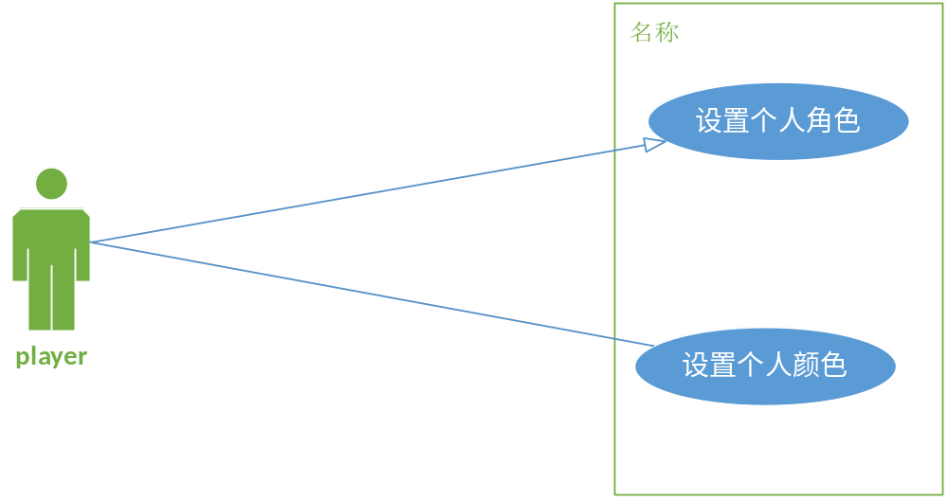

进行游戏用例图如下
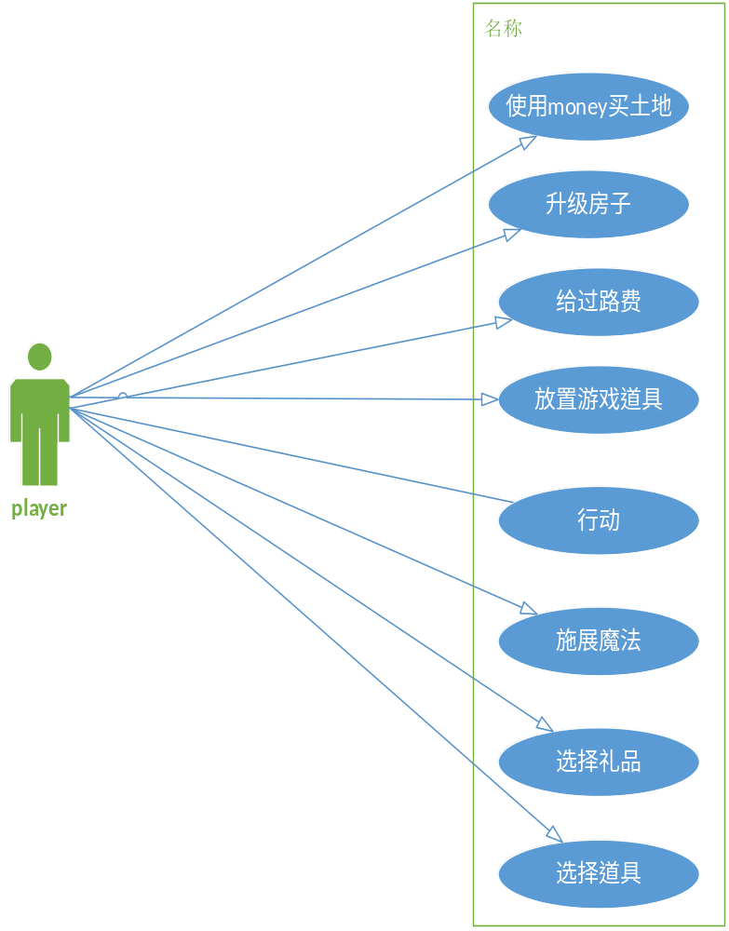

功能描述
用例编号 | 用例名称 | 用例描述 | 优先级
UC1 | 初始化游戏（详细） | 生成初始地图，人物选择 | P1
UC2 | 购买土地 | 当人物走到未占有的土地时可以购买当前土地，使该土地所有权归位自己 | P1
UC3 | 投骰子前进 | 投掷骰子随机生成1~6的数，根据数值前进相应的步数 | P1
UC4 | 建设 | 再次走到自己的空地或者已有自己房屋的地方，可以建设自己的房屋或者升级自己的房屋 | P1
UC5 | 出售房产 | 可以将自己的空地房产转让给他人 | P2
UC6 | 获赠礼品 | 走到礼品屋，可以选择想要的礼品，可以增加自己的资产 | P2
UC7 | 使用魔法 | 走到魔法屋，可以根据情况施展魔法 | P3
UC8 | 使用路障 | 在道具店买下路障，可以放置在路中间，可以阻挡一次前进 | P1
UC9 | 使用炸弹 | 在道具店买下炸弹，可以放置在路中间，踩上的人将会送往医院 | P2
UC10 | 使用机器娃娃 | 在道具店买下机器娃娃，可以直接使用，可以将前方10步内障碍清除 | P2
UC11 | 查询资产 | 可以查询到自己的金钱，点数，房产的情况 | P2
UC12 | 退出游戏 | 可以终止游戏继续 | P1
UC13 | 游戏结束 | 当最终只剩下一个角色还有资产，则该玩家获胜，游戏结束，其他玩家游戏失败。 | P1
UC14 | 查询帮助 | 玩家可以通过help命令进行对游戏规则的查询 | P1

UML图
系统中的类及关系

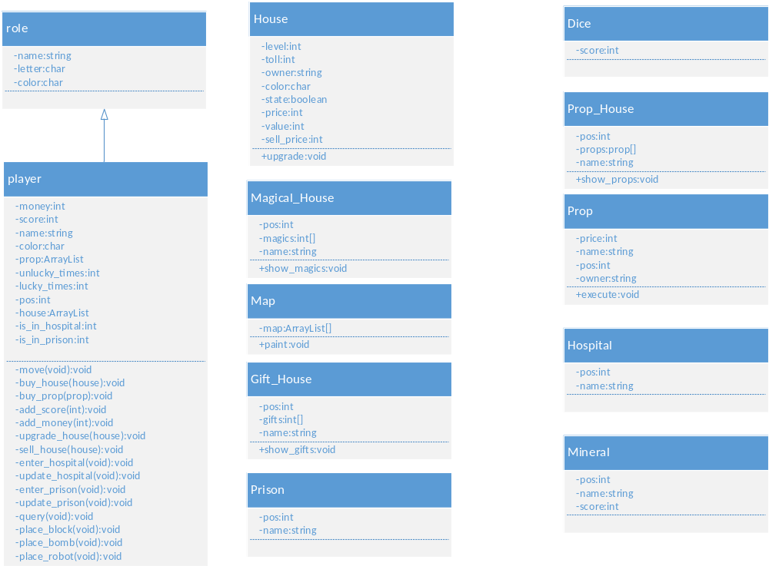

时序图
UC1 设定玩家形象系统顺序图
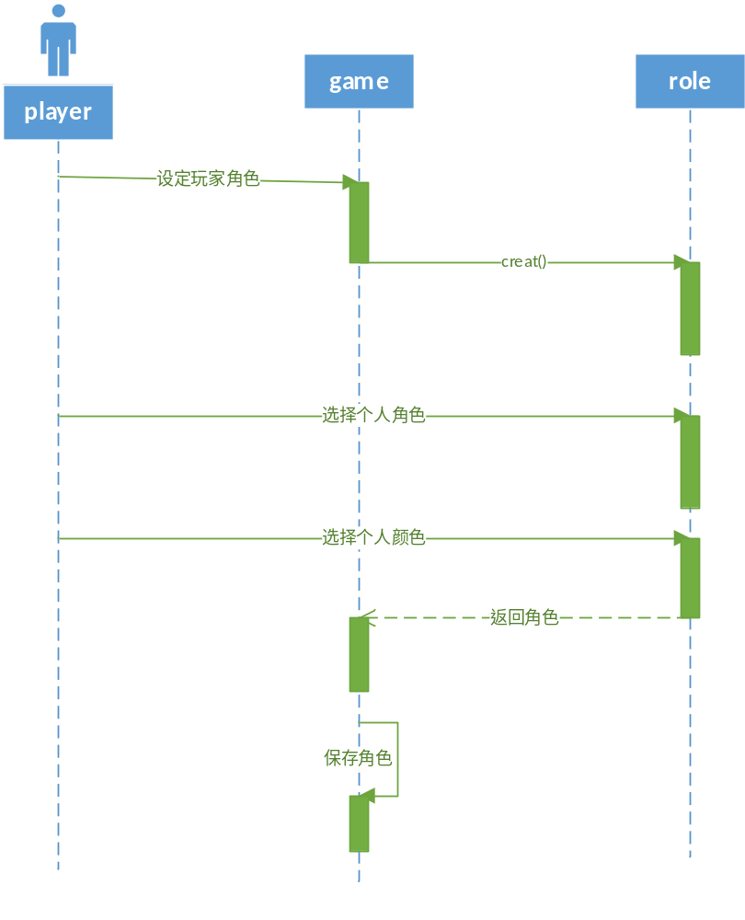

活动图
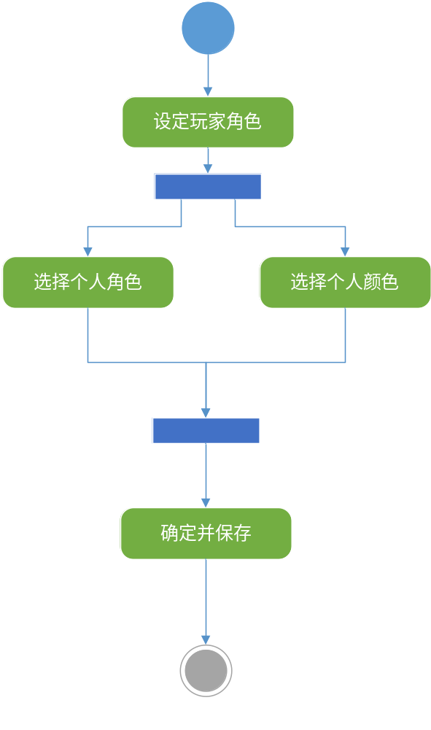

行动顺序图
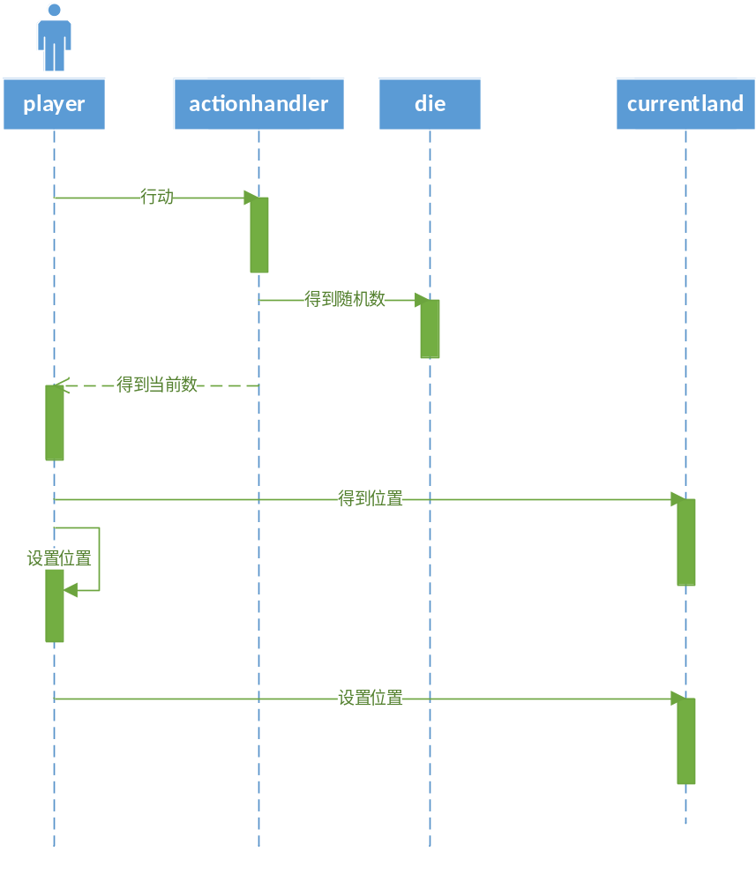

购买土地时序图
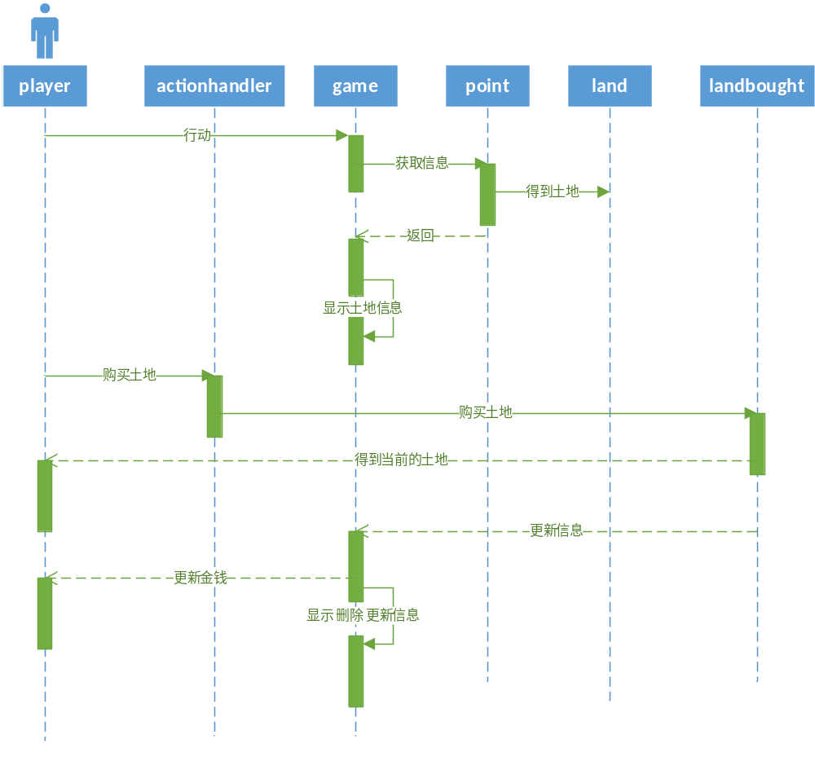

活动图
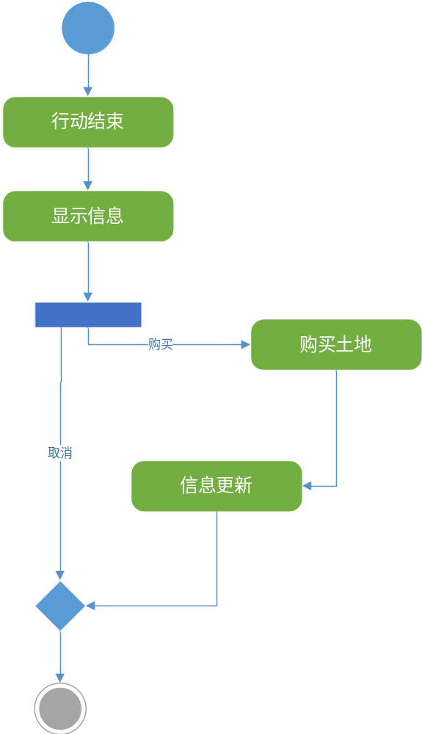

非功能性需求

界面需求
需求名称 | 详细要求
界面显示 | 左上角：地图  右上角：玩家资产  左下角：命令输入
页面颜色 | 黑底白字，每个人物会有不同的颜色以及字母予以区分
界面风格 | 采用最简单的命令提示符的界面（非可视化界面）

软硬件环境需求
需求名称 | 详细要求
操作系统 | WINDOWS2003/LINUX/WINDOWS XP/WINDOWS 2000
CPU | CPU：2.3G
处理器 | Intel Core
制作工具 | eclipse,

产品质量需求
主要质量属性 | 详细要求
正确性 | 根据需求实现每一个功能
健壮性 | 能够连续工作并保持稳定
可靠性 | 系统运行稳定，具有软硬件故障恢复策略，软件及数据库备份等
性能，效率 | 反应时间0.1-5/s
易用性 | 界面友好，美观大方，使用方便，操作简单
清晰性 | 文档条目清楚，方便阅读
可扩展性 | 很容易根据需求作进一步的扩展
兼容性 | 绝大多数软硬件均可安全运行

